

Napoli, 24.04.2008

Comunicato stampa

Martedì 29 aprile 2008

ore 18,00

Saletta rossa

Libreria Guida Portalba
via Port’Alba, 20
NAPOLI

Massimo Cacciari

Biagio de Giovanni
Roberto Esposito
Giacomo Marramao
Vincenzo Vitiello

presentano

Dario Gentili (a cura di), La crisi del politico, Guida (2007)

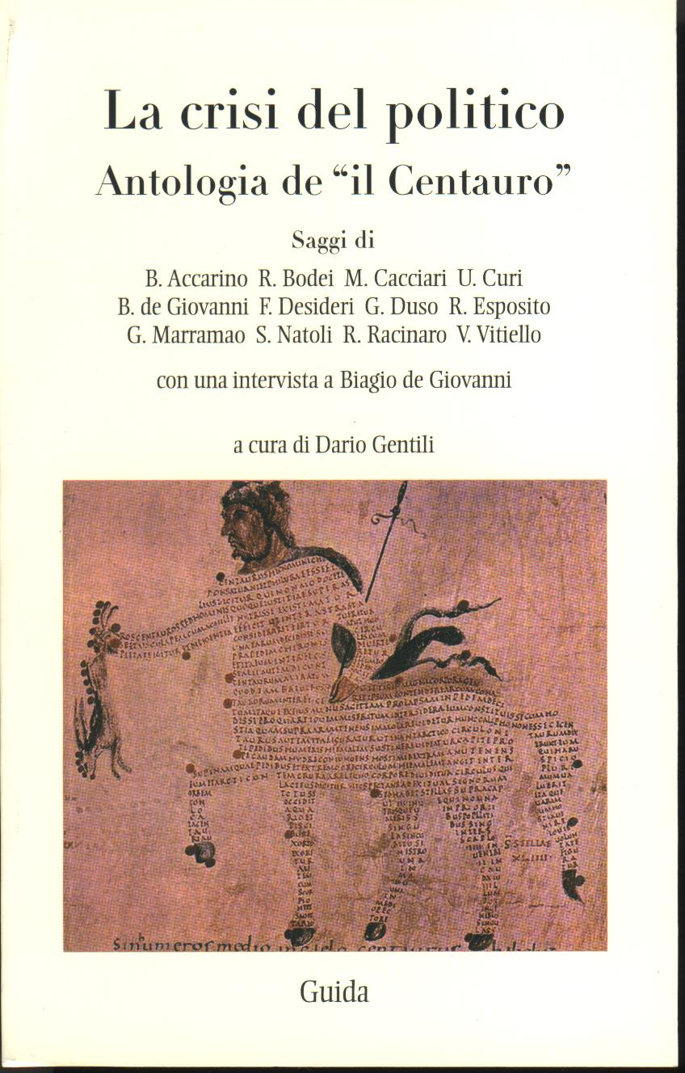

Sarà presente il curatore

“Bisogna a uno principe sapere usare l’una e l’altra natura; e l’una sanza l’altra non è durabile” (N. Machiavelli, Il Principe, XVIII)

Infoline: 081290768 e-mail: elites@guida.it

Con gentile richiesta di pubblicazione e diffusione

